

בס"ד | ט’ תמוז תשע"ט
אור דוד

אורות הפרשה – הרב נאור מאיר גנון שליט"א.
"כל מי שיש בידו שלושה דברים הללו מתלמידיו של אברהם אבינו,ושלושה דברים אחרים-מתלמידיו של בלעם הרשע.עין טובה ורוח נמוכה ונפש שפלה-מתלמידיו של אברהם אבינו.עין רעה ורוח גבוהה ונפש רחבה-מתלמידיו של בלעם הרשע..."(פרקי אבות פרק ה' משנה י"ט).עין טובה זה שאתה מסתפק במה שיש לך ולא חומד ממון אחרים.רוח נמוכה זה ענוה ונפש שפלה זה התרחקות מתאוות.לעומת זאת עומד בלעם שחומד את כספו של בלק,שבגאווה הולך לקלל את ישראל ושתאוותן היה שיעץ להכשיל את ישראל בזנות והוא בעצמו היה פרוץ כל כך שהגמרא במסכת סנהדרין דף קה' עמוד א' אומרת שבעל את אתונו.שנזכה כולנו להיות תלמידיו של אברהם אבינו:שתמיד נשמח במה שיש לנו ולא נקנא באחרים כי מה שה' נתן לנו זה הכי טוב.שנהיה ענוים,שלא נתגאה.ולבסוף שנתרחק מהתאוות הגשמיות,נשמור על העיניים והקדושה ותאוותנו תהיה רק להידבק בה' ובתורה.אוהב אתכם!שבת שלום‎:-)‎
דבר בעיתו מה טוב – מאורעות התנ"ך בתאריך היומי, על פי ספרו של הבח"ה דוד צברדלינג ז"ל.
י' תמוז: ו וַיְהִי מִקֵּץ אַרְבָּעִים יוֹם וַיִּפְתַּח נֹחַ אֶת חַלּוֹן הַתֵּבָה אֲשֶׁר עָשָׂה: ז וַיְשַׁלַּח אֶת הָעֹרֵב וַיֵּצֵא יָצוֹא וָשׁוֹב עַד יְבֹשֶׁת הַמַּיִם מֵעַל הָאָרֶץ:
(בראשית ח,ו-ז) (סדר עולם פרק ד)

עץ החיים – פירוש הסולם על הזוהר, פרשת בלק דפו"י רי"ב ע”ב.
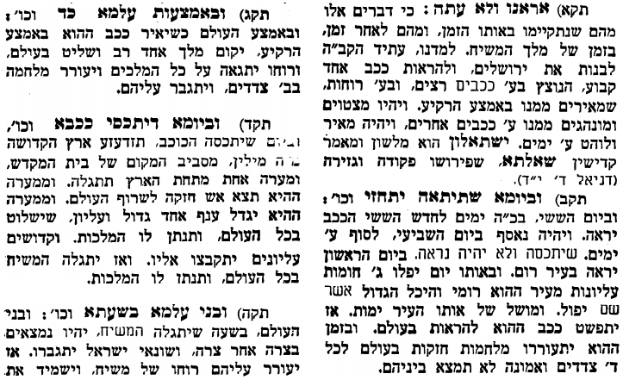

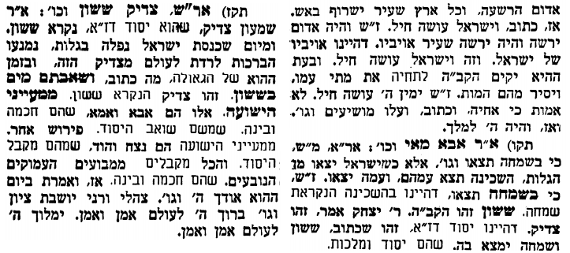

אביעה חידות מני קדם
חידון לפרשת "יהוא" (מלכים-ב' פרקים ט-יא) מקבילה ל-בלק
על פי חיבורו של הבח"ה דוד צברדלינג ז"ל.

לתגובות, הקדשות והערות: or.david.way@gmail.com
פתרונות לגליון הקודם:ארבעה, בְּשֹׂרָה, גוי, דֹתָן, הֲיִהְיֶה כדבר הזה, ויסער,


מוקדש להצלחת: נאור מאיר בן אסתר ורעייתו, אוריאל בן אלישבע חפצי ורעייתו, לרפואת חיים דב בן ציפורה.
שבת שלום

